STUDI PENURUNAN TSS, TURBIDITY DAN COD DENGAN
MENGGUNAKAN KITOSAN DARI LIMBAH CANGKANG
SUMPIL (Faunus Aster) SEBAGAI NANO BIOKOAGULAN DALAM PENGOLAHAN LIMBAH CAIR PT. PHAPROS Tbk SEMARANG

Tunjung Kusuma W ^{)*} Ir Mochtar Hadiwidodo, Msi ^{)**} Purwono, SSi, MSi ^{)**}

Departemen Teknik Lingkungan Fakultas Teknik Universitas Diponegoro
JL. Prof. H. Sudarto, SH Tembalang, Semarang, Indonesia, 50275
email: tunjung.k.wijaya@gmail.com

ABSTRAK
Cangkang keong sumpil mengandung kitosan yang dapat digunakan sebagai bio koagulan, dengan penambahan inovasi ukuran kitosan berupa nano partikel di harapkan dapat meningkatkan efektifitasnya. Metode persiapan berupa deproteinasi, demineralisasi dan deasetilasi. Proses nano partikel menggunakan alat HEM, uji ukuran partikel menggunakan SEM dan uji gugus fungsi menggunakan FTIR. Penelitian dilakukan dalam skala laboratorium dengan menggunakan jartest. Variasi penelitian dilakukan pada kecepatan pengadukan cepat yaitu: 100 rpm,125 rpm dan 150 rpm; sedangkan untuk variasi dosis adalah 150 mg/L, 200 mg/L, 250 mg/L dan 300 mg/L. Karakteristik kitosan yang dihasilkan untuk tiap-tiap parameter yaitu: warna coklat, ukuran partikel serbuk nano, kadar air 5,47 %, kadar abu 1,76 % dan derajat deasetil 28,63 %. Nilai konsentrasi awal air limbah untuk parameter TSS 219 mg/L, kekeruhan 61,9 NTU dan COD 451,8 mg/L. Penurunan konsentrasi TSS sebesar 51.14 %, kekeruhan 48.95 % dan COD 33.35 %. Dosis yang optimum adalah 250 mg/L dengan kecepatan pengadukan cepat 125rpm.
Kata kunci: Nano Biokoagulan, Keong Sumpil, Limbah Cair FFarmasi ,Koagulasi,Flokulasi

ABSTRACT
Study of Reduction in TSS, Turbidity, and COD by using Chitosan from Field Conch ( Faunus Aster ) as Nano Biocoagulan in Processing Waste Water of PT. Phapros Tbk Semarang
Sumpil conch shell containing chitosan which can be used as bio coagulant, with the addition of chitosan measure innovation in the form of nano-particles is expected to increase its effectiveness. Supply methods such deproteination, demineralization and deacetylation. The nanoparticles using HEM, particle size using SEM and test the functional groups using FTIR. Research conducted in laboratory scale using a jar tesr. Variations in the research done on the stirring speed faster: 100rpm, 125rpm and 150rpm, whereas for dose variation is 150mg/L, 200mg/L, 250mg/L and 300mg/L. Characteristics of chitosan produced for each parameter : color brown, nano particle size,moisture content of 5,47%, ash content 1,76% and degree of deacetylation 28.63 %. The value of initial concentration of wastewater for parameters TSS is 219 mg/L, turbidity 61,9 NTU and COD 451 mg/L. TSS concentration decline by 51.14 %, turbidity 48,95 % and 33.35 COD. Optimum dose is 250 mg/L with rapid stirring speed 125 rpm.
Keyword:Nano-bio coagulant, Sumpil conch, Farmation wastewater, coagulation, flocculation

Pendahuluan
Limbah cair industry farmasi akan menimbulkan pencemaran apabila langsung dibuang di badan air sehingga diperlukan bangunan IPAL. Dalam hal ini salah satu unit pengolahan PT Phapros Tbk yaitu koagulasi flokulasi menggunakan koagulan dan flokulan kimiawi berupa PAC. Telah dilakukan penelitian pengolahan limbah cair industrri farmasi dengan menggunakan biokoagulan kitosan. Sumpil sebagai hewan Mollusca memiliki kandungan kitosan pada cangkangnya, sehingga dilakukan penelitian lebih lanjut. Selain itu juga di lakukan penambahan inovasi berupa ukuran kitosan yang berupa nano partikel, sehingga diharapkan akan dapat meningkatkan efektifitas kinerja koagulan dalam menyisihkan konsentrasi pencemar.
Metodelogi
Ada tiga tahapan kegiatan dalam pelaksanaan penelitian ini: 1) Persiapan, 2) Pelaksanaan, dan 3) Penulisan Laporan (Gambar 2).

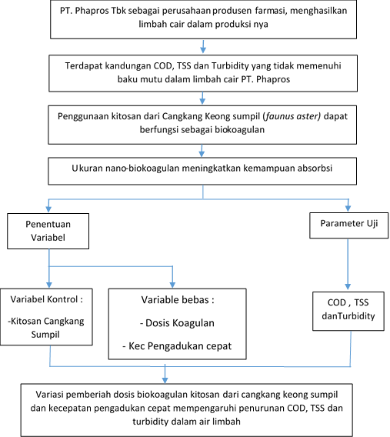
Gambar 1 Diagram Alir Penelitian
Dalam tahap persiapan, dilakukan pembuatan Nano Biokoagulan Cangkang Sumpil dengan tahapan sebagai berikut:
- Cangkang keong sumpil di cuci bersih, keringkan.
- Cangkang Sumpil yang telah kering diblender, kemudian diayak dengan ayakan 100 mesh
- Proses proteinisasi dengan penambahan larutan NaOH 3 % dan pemanasan selama 30 menit pada suhu 85ºC
- Proses demineralisasi dengan penambahan larutan HCl 1N dan pemanasan selama 1 jam pada suhu 75 ºC
- Proses Deasetilasi dengan penambahan larutan NaOH 50 % dan pemanasan selama 1 jam pada suhu 85 ºC
- Hasil ayakan serbuk sumpil dilakukan penggilngan (Ball Mill) metode HEM (High Energy Milling) dengan kecepatan 450rpm selama 60 menit.
- Kemudian dilakukan scanning electron microscop (SEM) untuk melihat ukuran serbuk cangkang sumpil.

Setelah mengatahui hasil nano-koagulan keong sumpil kemudian larutkan 3 gr Nano Biokoagulan keong sumpil dengan 300 ml asam asetat 1% didapatkan konsentrasi 10.000 mg/L. Kemudian di ambil 15ml, 20ml, 25ml dan 30ml untuk membuat dosis 150mg/L, 200mg/L, 250mg/L dan 300mg/L dengan pengenceran aquadest sampai 100ml.

Pengambilan sampel limbah dilakukan di bak ekualisasi IPAL PT Phapros Tbk Semarang. Sampel limbah dimasukkan ke jirigen masing 30 liter. Kemudian dilakukan uji awal limbah untuk mengetahui karakteristik awal dari Turbidity, TSS dan COD dari sampel limbah yang diambil.

Prosedur penelitian untuk mengetahui pengaruh dosis koagulan cangkang sumpil terhadap turbidity,TSS dan COD limbah cair pada proses koagulasi/flokulasi pada peralatan jar test adalah sebagai berikut :
- Ambil sampel limbah cair kedalam 5 gelas beker masing-masing sebanyak 900 ml
- Kemudian dimasukan koagulan dengan dosis 0 mg/L (kontrol) , 150mg/L, 200mg/L, 250mg/L dan 300mg/L..
- Sampel kemudian diaduk dengan pengadukan cepat dengan variasi kecepatan (100,125 dan 150 rpm) selama 2 menit diikuti pengadukan lambat 45 rpm selama 15 menit
- Setelah pengadukan diendapkan selama 30 menit.
- Setelah pengendapan, hasil diambil dan dilakukan pengukuran Turbiditas, TSS dan COD.

Hasil dan Pembahasan
Karakteristik kitosan yang dihasilkan dibandingkan dengan kriteria dari Protan Laboratories. Hasil penelitian untuk karakteristik ditunjukkan dalam tabel 1:

Tabel 1 Karakteristik Nano Kitosan Sumpil

Data hasil pengukuran dan analisis karakteristik awal limbah domestik ditampilkan pada Tabel 2.
Tabel 2 Konsentrasi Awal Limbah Cair
Data TSS (219 mg/L) , COD (451.8 mg/L) dan turbiditas 61.9 NTU.pada parameter TSS dan COD melebihi batas Baku Mutu yang telah ditentukan, Peraturan Daerah Provinsi Jawa Tengah No 5 Tahun 2012 tentang Baku Mutu Limbah Cair Industri Farmasi
- Parameter TSS
Hasil uji Jar test untuk parameter TSS ditampilkan pada Tabel 3 dan Gambar 2
. Tabel 3 Konsentrasi TSS
No | Kecepatan | Konsentasi TSS (mg/L)
 |  | Kontrol | 150 mg/L | 200 mg/L | 250 mg/L | 300 mg/L
 |  | 0 mg/L
1 | 100 | 211 | 127 | 97 | 87 | 81
2 | 125 | 203 | 104 | 84 | 74 | 76
3 | 150 | 194 | 86 | 68 | 61 | 74

Hasil penelitian menunjukkan yang paling baik untuk menurunkan konsesntrasi TSS adalah pada dosis 250 mg/L. Pada dosis 250 mg/L keseluruhan nilai TSS mengalami penurunan pada semua pengadukan,akan tetapi yang memberikan hasil optimum pada kecepatan 150 rpm (rotasi per menit). Kitosan mengandung gugus amino yang bermuatan positif sehingga kitosan bersifat polikationik (Ornum, 1992). Gugus reaktif amino pada C-2 dan gugus hidroksil pada C-3 dan C-6 pada kitosan sangat berperan dalam aplikasinya sebagai flokulan (Shahidi, 1999). Gugus aktif pada kitosan diperankan oleh atom N dari gugus amina (NH2) dan gugus atom O dari gugus hidroksil (-OH) dimana kedua atom tersebut memiliki electron bebas yang dapat mengikat proton atau ion logam membentuk suatu kompleks. Adanya interaksi hydrogen ini menyebabkan kitosan dapat larut dalam limbah organic dan memiliki daya ikat dengan protein dari limbah yang semakin besar.
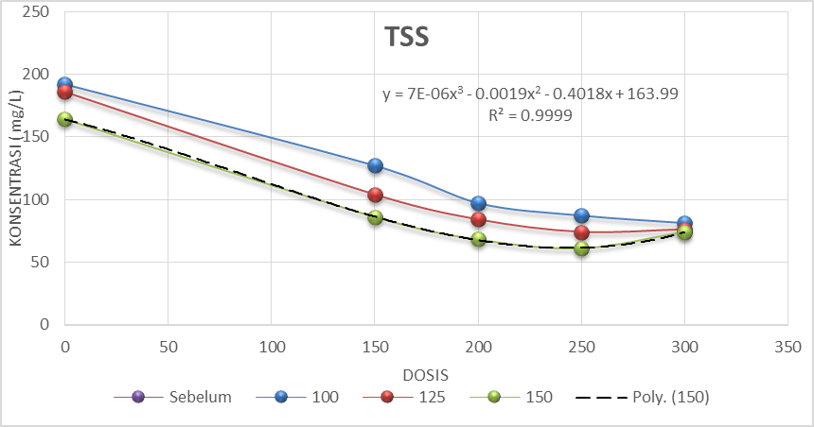
Gambar 2 Konsentrasi TSS
Berdasarkan hasil analisis grafik data trend penurunan TSS air limbah domestik, maka Dosis 231 mg/L Nano Biokoagulan Keong Sumpil berpotensi sebagai Dosis Optimum dengan kecepatan Pengadukan Cepat 150 rpm. Kondisi ini berpotensi menurunkan TSS hingga 67 mg/L. Kondisi ini perlu diteliti lebih lanjut.

Data Efisiensi penurunan parameter TSS ditampilkan pada Gambar 3. Efisiensi Optimum penurunan parameter TSS dengan penambahan Nano Biokoagulan Keong Sumpil adalah 51.14 % (pada dosis biokoagulan 250 mg/L dengan kecepatan pengadukan 125 rpm). Pada kondisi potensi dosis dan kecepatan pengadukan optimum menurunkan TSS air limbah domestik berpotensi mencapai 67 mg/L .
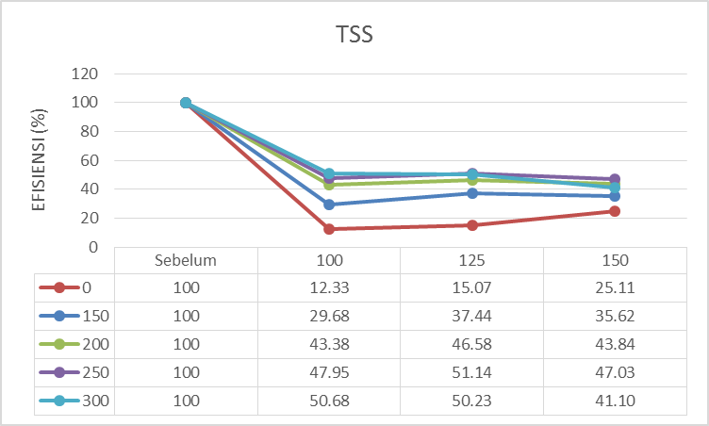
Gambar 3 Effisiensi TSS
- Hasil Uji Turbidity
Hasil uji Jar test untuk parameter Turbidity ditampilkan pada Tabel 4 dan Gambar 4.

Tabel 4 Konsentrasi Turbidity
No | Kecepatan | Konsentasi Turbidity (NTU)
 |  | Kontrol | 150 mg/L | 200 mg/L | 250 mg/L | 300 mg/L
 |  | 0 mg/L
1 | 100 | 58.5 | 41.2 | 33.9 | 23.7 | 26.2
2 | 125 | 55.6 | 38.5 | 30.3 | 21.3 | 25.9
3 | 150 | 57.2 | 33.4 | 28.5 | 19.4 | 23.5

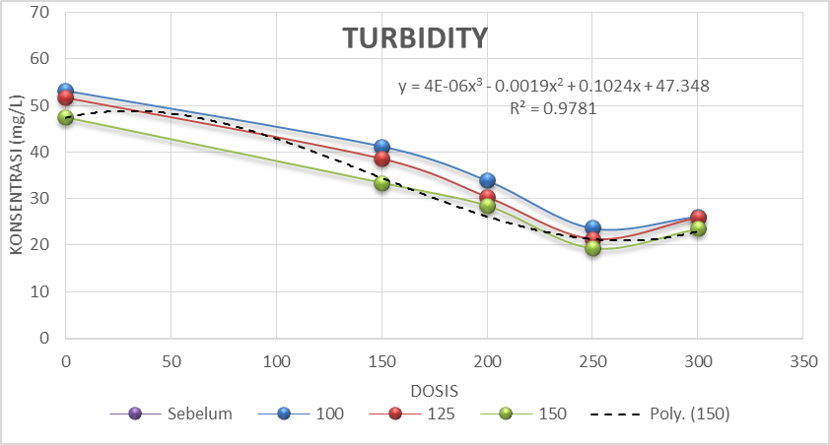
Gambar 4 Konsentrasi Turbidity

Hasil penelitian dari penambahan nanobiokoagulan dapat dilihat pada tabel 4 diketahui bahwa turbidity dari limbah cair industry farmasi mempunyai tingkat kekeruhan sebesar 61.9 NTU, terlihat bahwa pengaruh penggunaan nanobiokoagulan keong sumpil sangat nyata terhadap penyisihan kekeruhan. Dalam penelitian ini variasi dosis yang digunakan adalah 150mg/L, 200mg/L, 250mg/L dan 300mg/L. Pada grafik diatas pada dosis 250 mg/L kekeruhan menjadi 19.4 NTU, pada dosis 250 mg/L keseluruhan nilai turbidity mengalami penurunan di semua kecepatan pengadukan, akan tetapi memberikan hasil paling baik berada pada kecepatan 150 rpm.

Menurunnya nilai turbidity karena faktor dosis terjadi karena pemberian koagulan pada dosis yang optimum membantu mengikat bahan pencemar lalu membuat partikel-partikel halus penyebab kekeruhan yang tadinya bersifat stabil menjadi tidak stabil muatannya sehingga terjadi gaya tarik-menarik menjadi terendapkan membentuk flok. Dengan demikian proses pengendapan partikel koloid pada air keruh berlangsung dengan baik. Terjadinya gaya tarik-menarik ini karena besarnya gaya tolak-menolak lebih kecil dari besarnya gaya tarik-menarik. (Agriva,Tarigan,2011).
Data Efisiensi penurunan parameter Turbidity ditampilkan pada Gambar 5. Efisiensi Optimum penurunan parameter Turbidity dengan penambahan kitosan cangkang sumpil sebagai Nano-biokoagulan 48.95% (pada dosis biokoagulan 250 mg/L dengan kecepatan pengadukan 150 rpm).

Pada kondisi potensi dosis dan kecepatan pengadukan optimum pada dosis 302mg/L menurunkan Turbidity air limbah domestik berpotensi mencapai 10 NTU atau Efektifitas Penurunan Turbidity mencapai 60.42%.

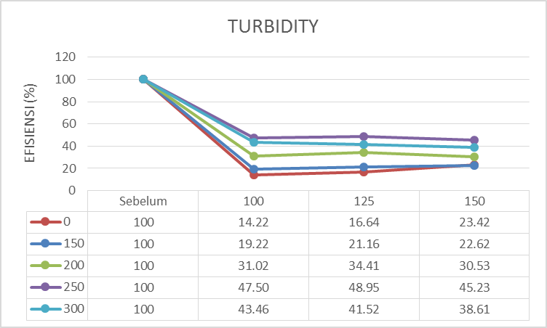
Gambar 5 Effisiensi Turbidity

- Parameter COD
Hasil uji Jar test untuk parameter COD ditampilkan pada Tabel 7 dan Gambar 6.

Tabel 7 Konsentrasi COD
No | Kecepatan | Konsentasi COD (mg/L)
 |  | Kontrol | 150 mg/L | 200 mg/L | 250 mg/L | 300 mg/L
 |  | 0 mg/L
1 | 100 | 425 | 317 | 311 | 265 | 268
2 | 125 | 432 | 291 | 271 | 245 | 244
3 | 150 | 396 | 285 | 247 | 216 | 224

Hasil uji karateristik limbah air domestik diketahui bahwa kondisi awal COD air limbah pada pengukuran adalah 451,8 mg/L. Dengan penambahan Nano Biokoagulan Keong sumpil: 0 mg/L (Kontrol), 150 mg/L, 200 mg/L, 250 mg/L, dan 300 mg/L, dengan kecepatan Pengadukan Cepat: 100 rpm, 125 rpm, 150 rpm, diketahui bahwa penurunan konsentrasi COD paling optimum adalah dengan dosis 250 mg/L dengan kecepatan pengadukan 150 rpm.

Hal ini menunjukkan bahwa Nano Biokoagulan Keong sumpil berperan cukup efektif menurunkan COD dari kondisi awal 451.80 mg/L hingga mencapai 216.232 mg/L Pada dosis 250 mg/L dan kecepatan pengadukan 150 rpm. Grafik Penurunan COD dapat dilihat pada Gambar 6.
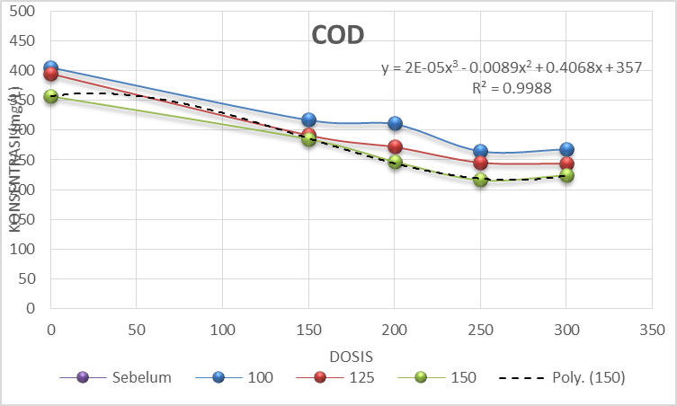
Gambar 6 Konsentrasi COD

Sedangkan pada konsentrasi 300 mg/L terjadi peningkatan konsentrasi COD pada Gambar 6 ., hal ini disebabkan karena batas maksimum kemapuan koagulan untuk membentuk flok hanya pada dosis 250 mg/l, selebihnya kemampuan koagulan untuk mengikat partikel mengalami penurunan. Nilai rata-rata penurunan COD optimum terhadap uji dengan Konsentrasi Nano Biokoagulan Keong sumpil 250 mg/L adalah 216.323 mg/L
Efisiensi penggunaan Nano Biokogulan Keong sumpil (Faunus Aster) terhadap perubahan konsentrasi COD ditentukan dengan menghitung prosentase perubahan yang terjadi terhadap kondisi awal (Tabel 7. dan Gambar 7.).
Efektifitas penurunan konsentrasi COD ditentukan dengan menghitung prosentase perubahan konsentrasi COD terhadap konsentrasi awal COD. Pada Gambar 7.,hasil efisiensi COD yang paling optimum pada dosis 300 mg/l dengan kecepatan putaran 150 rpm dengan presentase sebesar 33.34%.
Penyisihan COD terjadi akibat proses kimia saat koagulan berikatan dengan partikel penyebab COD (proses koagulasi), juga dipengaruhi oleh proses flotasi. Proses flotasi menyebabkan terjadinya turbulensi pada limbah yang membantu meningkatkan suplai oksigen (Masduqi dan Slamet, 2002). Suplai oksigen merupakan faktor yang sangat berperan dalam penurunan konsentrasi COD (Alaerts dan Santika, 1987).
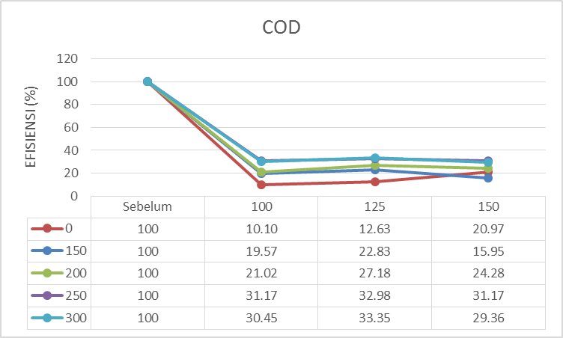
Gambar 7 Effisiensi COD
Kesimpulan
Beberapa hal yang dapat disimpulkan dari penelitian ini adalah :
- Dosis optimum biokoagulan cangkang sumpil berdasarkan range dosis penelitian berada pada konsentrasi 250mg/L. Pada dosis ini koagulan dapat mengikat bahan pencemar yang paling optimal karena dapat mengendapkan partikel koloid disebabkan terjadinya gaya tarik-menarik menjadi terendapkan membentuk flok. Dengan pembentukan flok-flok dengan bantuan koagulan yang optimum ini mengakibatkan penyisihan Turbidity, TSS dan COD.
- Kecepatan Pengadukan Cepat 150 rpm merupakan kecepatan pengadukan yang optimum. Kecepatan pengadukan yang semakin cepat menghasilkan gaya geser yang tak terhingga, apabila kecepatan besar akan menghasilkan gaya geser yang berlebihan dan mencegah susunan flok yang diinginkan.
- Efisiensi penyisihan konsentrasi TSS sebesar 51.14%, penyisihan konsentrasi Turbidity sebesar 48.95 % dan penyisihan COD sebesar 33.35 %.
- Tidak terdapat pengaruh yang signifikan antara penggunaan biokoagulan nano dengan biokoagulan biasa.
Saran
Adapun saran untuk penelitian selanjutnya yaitu :
- Dibuatnya teknologi pembuatan kitosan agar lebih memudahkan ekstraksi kitosan dari cangkang sumpil.
- Perlu dilakukan penelitian lebih lanjut mengenai kualitas lumpur yang dihasilkan dari penggunaan kitosan sumpil.
- Perlu penelitian lebih lanjut mengenai pengaruh ukuran nano partikel terhadap nilai derajat deasetilasi

Daftar Pustaka
Amin. F. N, Afifah. D dan Indro Sumantri.. 2013. Pengolahan Limbah cair dan Farmasi Menggunakn Anaerobic Baffled Reactor Seacara Shock loading Dalam Upaya menghasilkan Biogas. Semarang : Eprint UNDIP
Amir. Rizal, James. N. I. 2010. Penentuan Dosis Optimum Aluminium Sulfat Dalam Pengolahan Air Sungai Cileueur Kota Ciamis Dan Pemanfatan Resirkulasi Lumpur Dengan Parameter Ph, Warna, Kekeruhan, Dan Tss.
Institut Teknologi Bandung : Bandung
Bastaman, S. 1989. Studies on Degradation and Extracktion of Chitin and Chitosan From Prawn Shells. England : The Queen’s University of Belfast.
Darmasetiawan, Martin. 2001. Teori dan Perencanaan Instalasi Pengolahan Air.
Bandung : Yayasan Suryono.
Hartati, Etih. dkk. 2008. Perbaikan Kualitas Air Limbah Industrifarmasi Menggunakan Koagulan Biji Kelor (Moringa oleifera Lam) dan PAC (Poly Alumunium Chloride). Jurnal Teknik Lingkungan ITENAS Volume 4 No. 3 Juni 2008
Hendrawan dan Dori Rachmawani. 2011. Studi Kandungan Kitosan Pada Keong Bakau (Telescopium sp) di Kawasan Konservasi Mangrove Kelurahan Pamusian Kota Tarakan. Tarakan : Universitas Borneo Tarakan
Keputusan Menteri Negara Lingkungan Hidup No. 51/MENLH/10/1995 tentang Baku Mutu Limbah Cair Bagi Kegiatan Industri. [hukum.unsrat.ac.id/lh/menlh_51_1999.pdf]. diakses tanggal 14 April 2014
Kusumanngsih. Triana, Abu Masykur, usman Arief. 2004. Pembuatan Kitosan dari Kitin Cangkang Bekicot (Achatina fulica). Universitas Sebelas
Maret : Surakarta
Mnyusiwalla Anisa, Abdallah S Daar and Peter A Singer. 2003. Nanotechnology 14 R9-R13 doi:10.1088/0957-4484/14/3/201. Journal of nano science and Nanotechnologi.htpp://www.wikipedia.com/2007/08/21/silicon Nanoparticle film-can-increase-solar-cell-performance/.
Mikrajuddin Abdullah, 2009. Pengantar Nanosains. Penerbit ITB : Bandung
Nasution, Poso. 2014. Studi Penurunan TSS, Turbidity dan COD dengan Menggunakan Kitosan dari Limbah Cangkang Keong Sawah (Pila Ampullacea) sebagai Biokoagulan dalam Pengolahan Limbah Cair PT. Sido Muncul, Tbk Semarang. Universitas Diponegoro Semarang
Nugraha. F. Eka. 2008. Optimasi Pemecahan Emulsi Air dalam Pelumas Bekas Menggunakan Campuran Larutan NaCl-Etanol. FMIPA ITB: Bandung
Pramono. E, Pandu. S.A.P, Candra. P, Jati Wulansari. 2012. Pembuatan Dan Karakterisasi Kitosan Vanillin Sebagai Membrane Polimer Elektrolit.
Pujiastuti P. 2001. Kajian Transformasi Kitin Menjadi Kitosan secara Kimiawi dan Enzimatik. Prosiding Seminar Nasional Jurusan Kimia FMIPA UNS. Surakarta
Rachmawati Eka. 2007. Pemanfaatan Kitosan Hasil Deasitilasi Kitin CangkangBekicot Sebagai Adsorben Zat Warna Remazol Yellow. Surakarta : UNS
Rifai Dewi Nur Rizqiah. 2007. Isolasi dan Identifikasi Kitin, Kitosan Dari Cangkang Hewan Mimi (Horseshoe crab) Menggunkan Spektrofotometer Infra Merah. Alchemy Jurnal Penelitian Kimia Vol. 2 No.1, halaman 104- 157
Risdianto Dian. 2007. Optimalisasi Proses Koagulasi Flokulasi Untuk Pengolahan Air Limbah Industri Farmasi (Studi Kasus PT.SidoMuncul,Tbk).
Sinardi, Prayatni. S dan Suprihanto. N. 2013. Pembuatan, Karakterisasi dan Aplikasi Kitosan dari Cangkang Kerang Hijau (Mytulus Viridis Linneaus) sebagai Koagualan Penjernih Air. Solo : Konferensi Nasional Teknik Sipil (Konteks) 2013
Surat Keputusan Menteri Kesehatan Republik Indonesia Nomor 245/Menkes/SK/V/1990 tentang Industri Farmasi dan Obat-Obatan
Tarigan, Agriva. 2011. Pemanfaatan Serbuk Daun Asam Jawa (Tamarindus
Indica) sebagai Biokoagulan untuk Menurunkan Konsentrasi Turbidity, TSS, BOD, dan COD, dalam Pengolahan Limbah Cair Industri Tahu. Semarang: Universitas Diponegoro

